275 лет назад, в феврале 1740 года, в исключительно холодную зиму, на Дворцовой площади был сооружен Ледяной дом, история которого впоследствии приобрела некий одиозный оттенок, благодаря знаменитому роману И. Лажечникова. В то же время Ледяной дом можно рассматривать как уникальное развлекательно-научное сооружение, демонстрировавшее смелость человеческой мысли и торжество экспериментальной науки над природой.
Подлинное и обстоятельное описанïе построеннаго въ Санктпетербурге въ генваре месяце 1740 года Ледянаго дома и всехъ находившихся въ немъ домовыхъ вещей и уборовъ съ приложенными при томъ гридорованными фигурами, также и некоторыми примечанïями о бывшей въ 1740 году по всей Эвропе жестокой стуже сочиненное для охотниковъ до натуральной науки чрезъ Георга Волфганга Крафта (Санкт-Петербург : Императорская Академия Наук, 1741), несомненно, является одной из жемчужин редкого фонда НТБ. Это редчайшее издание описания Ледяного дома, сооруженного физиком и математиком Крафтом, сделавшим все необходимые расчеты для создания уникальной конструкции. В подклеенной к книге вырезке из «Московских ведомостей» 1857 года со статьей Михаила Лонгинова, посвященной идентификации персонажа романа Лажечникова «Ледяной дом», есть фраза: «Книга эта такъ редка, что мне остается только позавидовать тому, кто ее видел», а на титульном листе написано рукой Соболевского: «По редкости этой книги на домъ для чтенiя не отпускать». Книга Крафта решена как научный трактат, в начале ее делается обзор опытов со льдом и рассуждения о том, что на Сатурне, где значительно холоднее, чем на Земле, вода должна пребывать постоянно в твердом состоянии и могла бы использоваться как строительный материал. Далее следует собственно подробное описание устройства дома и его развлекательного оформления в виде сменяющихся подсвеченных картинок в окнах, стреляющих пушек и дельфинов, выпускающих огненные фонтаны. В конце книге приводятся рассуждения о необходимости метеорологических прогнозов со списков самых холодных зим от Рождества Христова до 1740 г. После текста следуют шесть гравюр на отдельных листах.
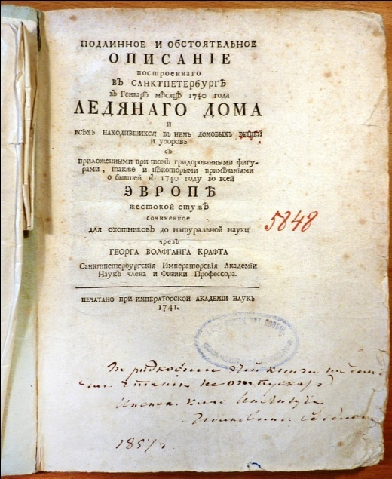 | 